Urmánczy-kastély
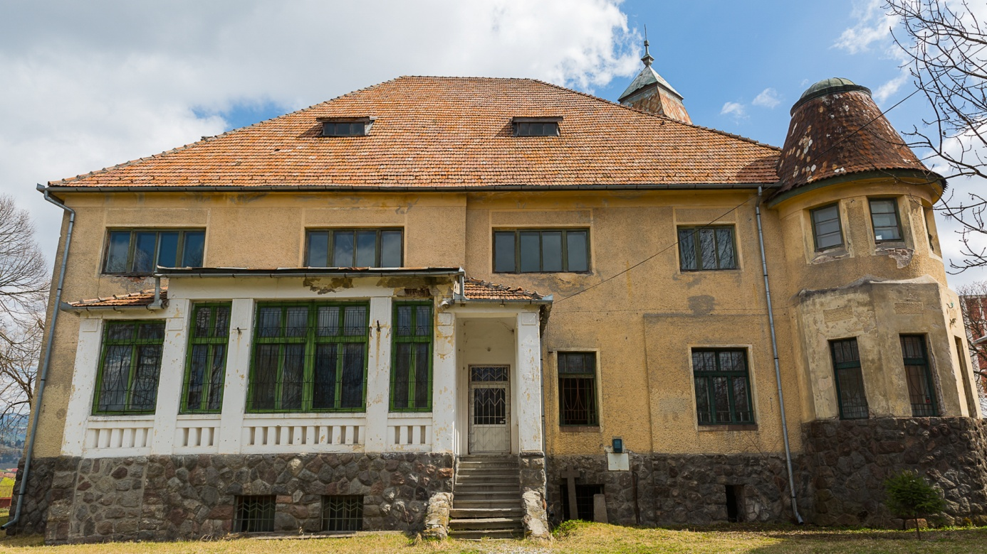
Baricz-Tamás Imola Urmánczy Jeromos (1871–1950) örmény származású földbirtokos maroshévízi kastélyának tervezője Giacomuzzi Virgilio (Vigilio) tiroli építész volt. Az 1903 és 1906 között emelt főépület szecessziós stílusa Erdély építészetében egyedülálló. A kastélyhoz tartozó óriási kert, amely Maroshévíz központjáig is lenyúlt, mára lecsökkent. „Az állítólag oroszlánok őrizte kapun át a torony alatti bejárati ajtóig vezető úton lehetett bejutni a kastélyba, amely az akkori élet minden vívmányával fel volt szerelve” – mondta Szabó Tekla Katalin, miközben az előtérből az óriási nagy hallba vezette a látogatókat. A kevés fennmaradt fénykép alapján ebben a teremben volt felravatalozva a tulajdonos testvére, Urmánczy Nándor országgyűlési képviselő. A kastély belső tereinek kialakítása a kordivatot tükrözi, földszinti szobái főként a reprezentációt szolgálták. Itt volt a tulajdonos dolgozószobája is. A kastély részletes berendezésére utaló fényképek, leírások alig maradtak meg, az örökösök az elbeszélések alapján próbálják összerakni az egykori kastély belsőit, lakóinak mindennapjait. Sajnos nincs semmilyen írott forrás, nem maradt meg a levéltár sem, a tetőtérben szenes gerendák utalnak arra, hogy tűz is pusztított, a toronyszobában tarthatták az iratokat. A jelenleg magánkézben lévő, üresen álló kastély egykori vendégszobáinak falfestése árulkodik lakóinak ízléséről. A földszint alapos bemutatása után az emeleti szobákat is szemügyre vehették a látogatók, akik közül többet érzelmileg is érintett egy-egy terem látványa, ugyanis az épületet 1963 után kórháznak alakították át, a szülőszoba a kastély emeletén kapott helyet. Amúgy 1972-ben az épület tetejét a kerti oldalon megmagasították, megváltoztatva arányait is, az örökös-idegenvezető szerint teljesen indokolatlanul. Az egykori kastélyparkban tömbházakat és több középületet is felhúztak. Az új kórház építésekor, 1982-ben az akkor érvényben lévő városrendezésre vonatkozó előírásokat sem tartották be, a kastély és az új kórház közötti nagyon kis távolság pedig arra utal, hogy a kastély lebontását tervezhették. A kórház kiköltözése után pár évig üresen maradt épületet egy ideig kulturális céllal is hasznosították, ennek az időszaknak a nyomait őrzik a falra festett alkotások. A pincében pedig a kórház konyhája működött, az ott maradt óriási kályha is árulkodik erről. A jelenleg üresen álló épületnek az örökösök több funkciót is szánnak, egyesületet hoztak létre, és pályáznak a felújításra, rendezvények szervezésére. Mint megtudtuk, a földszinti termeket mindenképp a nagyközönség előtt nyitnák meg, rendezvénytermek, esetleg vendéglő is helyet kaphatna itt, de akár oktatóközpont is birtokába vehetné. Az emeleti termekben igényesebb szobák kialakítására is lehetőség volna, ugyanis két lépcsőháza is van a kastélynak, a padlása is óriási, ahol esetleg szobákat, kilátót is ki lehetne alakítani. A toronyban lévő víztartály is kuriózumnak számít. A mostani rendezvény szervezésébe félénken vágott bele a tulajdonosi kör, amely az Urmánczy-fürdőt is működteti, viszont a kastély kertjében szervezett családoknak, gyerekeknek szóló program nemcsak a hévízieket vonzotta, hanem több gyergyói család, érdeklődő is ott töltötte a vasárnapot. Gyermekprogramokkal, játékokkal indult az eseménysor, többnyire kézműves foglalkozásokon vettek részt a gyermekek, a családi batyus piknikre, illetve a délutáni kreatív műhelyekre, ügyességi játékokra egyaránt voltak bőven jelentkezők.
https://szekelyhon.ro/aktualis/latogatoban-az-urmanczy-kastelyban)

